Основные технические данные:

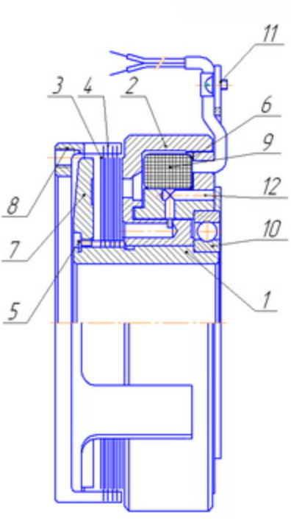 | 1 Зубчатая втулка  2 Магнитное тело муфты  3 Диск внутренний  4 Диск наружный  5 Стопорное кольцо  6 держателем катушки  7 Якорь  8 Поводок  9 Катушка  10 Шарикоподшипник  11 Пластина поддержки  12 Трубопроводы для внутренней смазки | 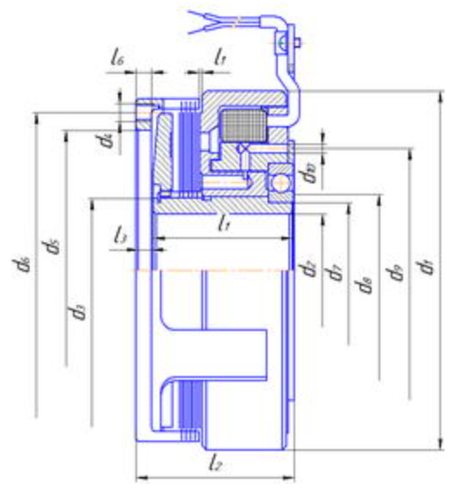
Муфты типа KLDO производятся в широкой гамме размеров, наименьшие типы муфт способны передавать момент равный 6,3 Н/м, а более крупные до 1600 Н/м
Тип KLDO производится только со стальными дисками, что делает не возможным применение муфт в сухой среде. Однако этот тип сцепления характеризуется малыми размерами, и передачей высокого крутящего момента.

При подаче напряжения, электрический ток через соединительный кабель длинной 800 мм, подается на неподвижную пластину поддержки (11) затем к катушке муфты (9), таким образом, создавая магнитное поле, которое притягивает якорь муфты (7) к магнитному телу (2). Магнитное тело (2) благодаря подшипнику (10) является неподвижной деталью относительно втулки (1), сделанной из антимагнитного материала. Внутренний диск (3) имеет жесткое сцепление с втулкой (1) за счет внутренний зубчатой передачи. Благодаря образовавшемуся магнитному потоку коэффициент трения между дисками резко возрастает, что позволяет передать крутящий момент от поводка муфты (8) на втулку (1)

Габаритные и установочные размеры:
Габа-  рит | d1 | Посадочное  отверстие |  |  |  | d3 | d4 |  | d5  H7 | d6 | d7 | d8  a) | d9 | d10 | l1  - 0,2 | l2 | l3 | l4  + 1,5 | l5  ± 0,2 | b | l6 | l7
 |  |  |  |  |  |  | Резь-  бовое отвер-  стие | Коли-  чество отверстий  /угол поворота
Габа-  рит | d1 | D  d2  H7  b) |  | Внутренние  исполнение в соответствии с
Габа-  рит | d1 |  |  | E  TGL 0-5471 | F  IGL 0-5472
0,63 | 75 | 12 | 15 | 13X17X4 |  | 22 | M4 | 6X60° | 55 | 63 | 20 | 25 | 48 | 4 | 33,4 | 37 | 2,7 | 36 | 30 | 10 | 3,7 | 0,6
1,25 | 88 | 15 | 20 | 18X22X6 |  | 28 | M 5 | 6X60° | 65 | 74 | 25 | 30 | 53 | 4 | 37,6 | 41,5 | 3 | 34,5 | 30 | 10 | 4 | 0,7
2,5 | 97 | 20 | 25 | 21X25X8 |  | 35 | M 5 | 6X60° | 74 | 84 | 30 | 35 | 62 | 4 | 42,1 | 45 | 3 | 35 | 30 | 10 | 4 | 0,7
5 | 112 | 25 | 30 | 28Х32Х10 |  | 40 | M 6 | 6X60° | 84 | 98 | 40 | 45 | 74 | 4 | 44,8 | 50 | 3,5 | 35 | 30 | 10 | 5 | 0,6
10 | 133 | 30 | 40 | 36X42X12 | 36X42X8 | 50 | M 6 | 6X60° | 102 | 118 | 50 | 57 | 86,5 | 4 | 52 | 58 | 3,5 | 39,5 | 30 | 10 | 5 | 1,0
20 | 158 | 40 | 50 |  | 46X52X12 | 60 | M 8 | 6X60° | 124 | 40 | 65 | 72 | 108 | 4 | 61,6 | 70 | 5 | 37 | 30 | 10 | 7 | 0,7
40 | 198 | 50 | 60 |  |  | 76 | М8 | 6X60° | 152 | 172 | 75 | 82 | 129 | 5 | 72,6 | 82 | 5 | 40 | 35 | 16 | 7 | 1,0
80 | 230 | 60 | 70 |  |  | 84 | M10 | 6X60° | 180 | 200 | 90 | 100 | 153 | 8 | 87,6 | 100 | 7 | 40 | 35 | 6 | 9 | 1,8
160 | 70 | 80 | 90 |  |  | 105 | M12 | 8X45° | 10 | 240 | 110 | 120 | 185 | 10 | 108 | 123 | 9 | 37 | 40 | 16 | 11 | 1,8

